Activity Đăng Nhập

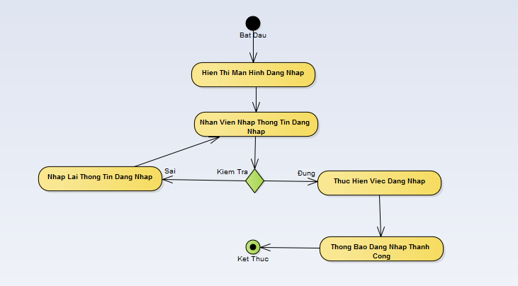

Activity Đăng Xuất

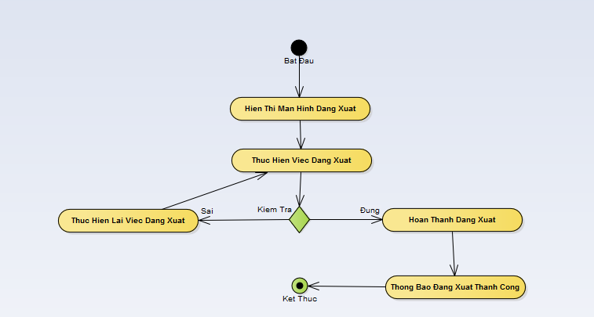

Nhận Hàng Vận Chuyển

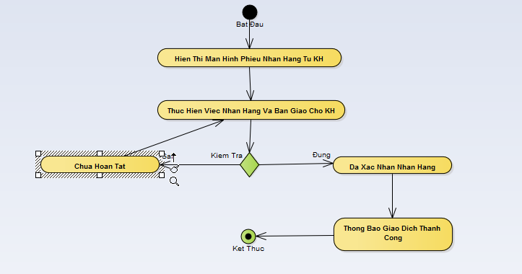

Nhân Vien Quản Lý Xe

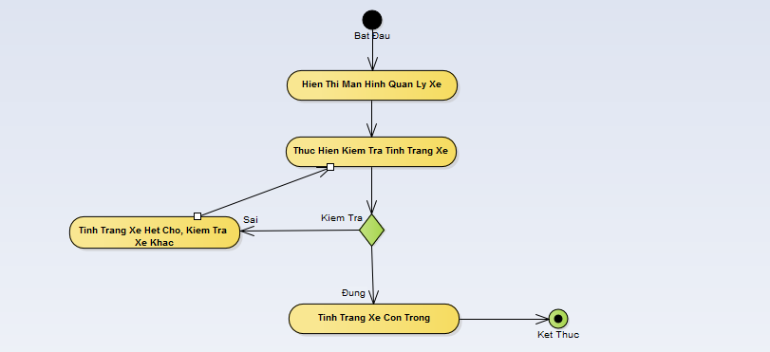

Nhân Viên Xep Lịch Chạy Xe

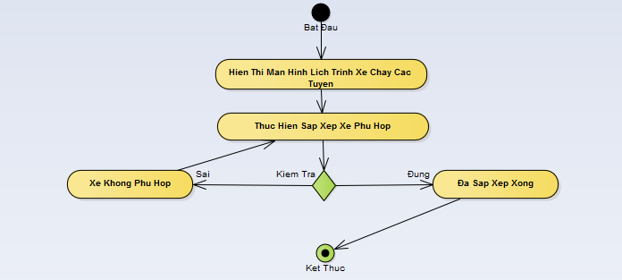

Báo Cáo Doanh Thu

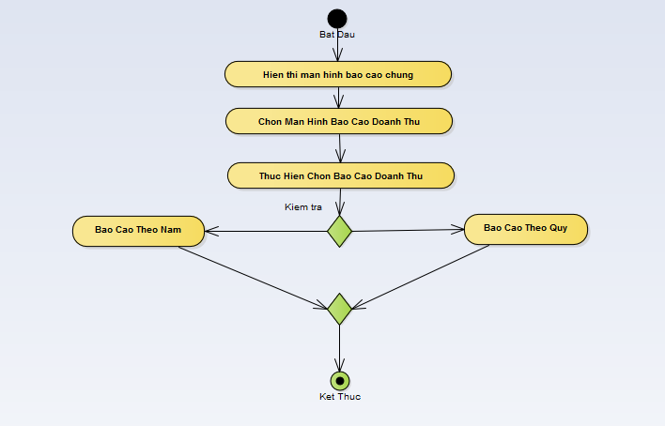

Báo Cáo Thống Kê Chi Phí

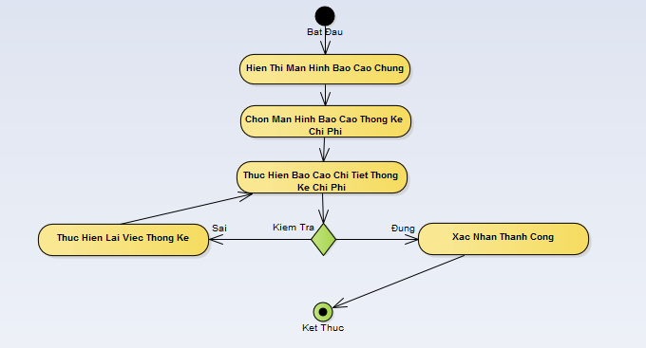

Báo Cáo Thông Tin Nhân Sự

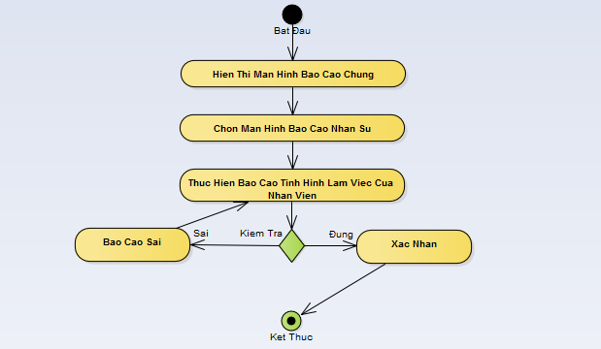

Báo Cáo Thống Kê Vật Tư

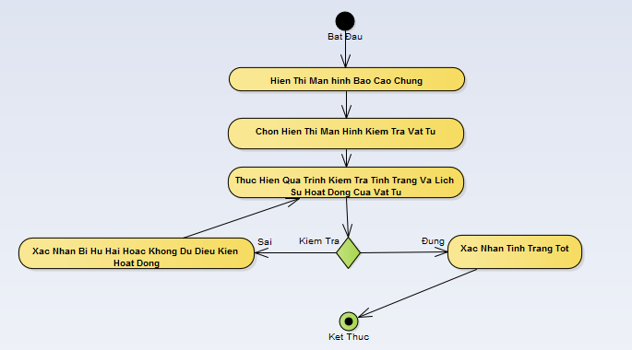

Quan Ly Xep Lich Lam Viec

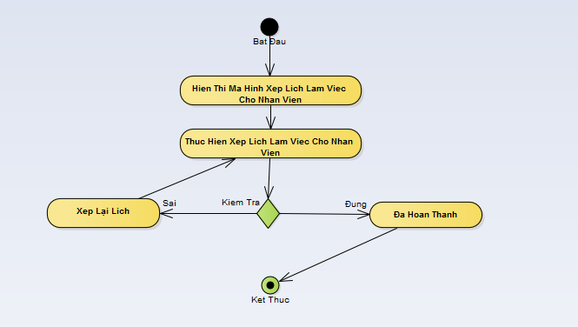

Activity Hủy vé

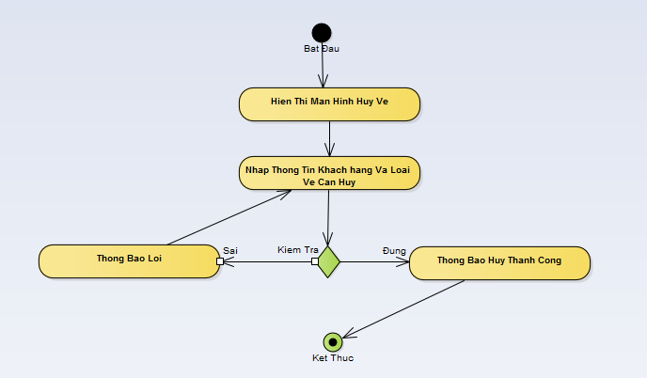

Activity Đặt vé

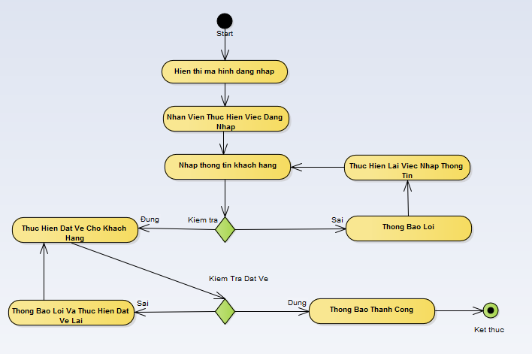

Activity Đổi vé

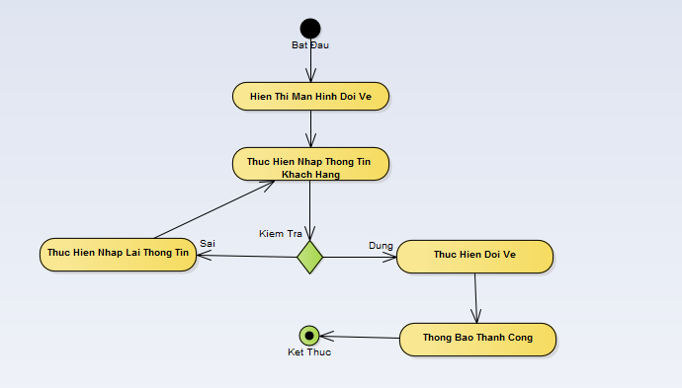

Kiem Tra Thông Tin KH

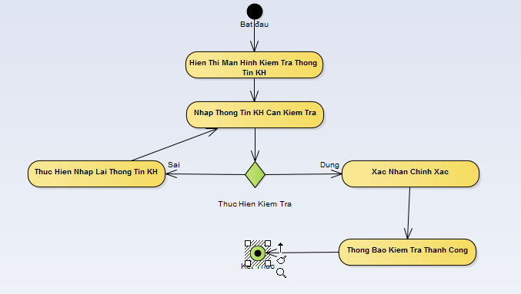

Nhân Viên Đăng Ký Ca Làm Việc

